
课程设计说明书

课程设计名称： 模拟电子技术基础

课程设计题目：设计制作一个产生方波—三角波—正弦波函数转换器

学 院 名 称： 信息工程学院

专业： 电子信息工程 班级：

学号： 姓名：

评分： 教师：

20 12 年 2 月 22 日

《模拟电路》 课程设计任务书
20 11－20 12 学年 第 2 学期 第 1 周－ 1.5周
题目 | 设计制作一个产生方波-三角波-正弦波函数转换器
内容及要求
1 输出波形频率范围为0.2KHz~20kHz且连续可调；
2 正弦波幅值为±2V；
3 方波幅值为2V；
4 三角波峰-峰值为2V，占空比可调；
5 设计电路所需的直流电源可用实验室电源。

进度安排
1. 布置任务、查阅资料、选择方案，领仪器设备： 2天；
2. 领元器件、制作、焊接：3天
3．调试+验收： 2.5天
4.提交报告：2011-2012学年第二学期3～7周

学生姓名：
指导时间：第1～1.5周 |  |  | 指导地点： E楼508 室
任务下达 | 20 12 年 2 月 12 日 | 任务完成 | 20 12 年 2 月 22 日
考核方式 | 1.评阅 □√ 2.答辩 □ 3.实际操作□√ 4.其它□
指导教师 | 彭嵩 | 系（部）主任 | 陈琼

摘要
在电子工程、通信工程、自动控制、遥测控制、测量仪器、仪表和计算机等技术领域，经常需要用到各种各样的信号波形发生器。用三角波，方波发生电路实现的信号波形发生器与其它信号波形发生器相比，其波形质量、幅度和频率稳定性等性能指标，都有了很大的提高。因此，本设计意在用LM324放大器设计一个产生方波-三角波-正弦波的函数转换器。为了使这三种波形实现转换，需要设计一个电路将直流电转换成方波和三角波，继而将三角波转换成正弦波。首先直流电源通过一个同相滞回比较电路转换为方波，方波通过一个积分电路转换为三角波，最后经滤波电路（RC振荡电路产生）转换为正弦波。从而实现转换器的设计。
（关键字：放大、波形转换、积分）

目录
前言………………………………………………………………………………………5
第一章 设计任务及要求………………………………………………………………5
第二章 系统组成及原理………………………………………………………………6
2.1 系统组成………………………………………………………………………6
2.2 工作原理………………………………………………………………………6
第三章 电路方案设计 ………………………………………………………………7
方案一 ……………………………………………………………………………7
3.1 方波－三角波转换电路………………………………………………………7
3.2 三角波－正弦波转换电路 …………………………………………………7
方案二 …………………………………………………………………………9
方案论证 ………………………………………………………………………9
第四章 单元电路设计与计算………………………………………………………10
4.1 方波—三角波转换电路的设计与计算 …………………………………10
4.2 三角波—正弦波转换电路的设计与计算…………………………………11
第五章 实验、调试及测试结果与分析……………………………………………12
5.1 实验仪器……………………………………………………………………12
5.2 调试方法 …………………………………………………………………12
5.3 性能测试及分析……………………………………………………………12
5.4 实验过程中的故障、原因及排除方法……………………………………14
第六章 结论与心得 …………………………………………………………………15
第七章 参考文献 …………………………………………………………………16
附录1 元件清单 ……………………………………………………………………17
附录2 电路图 …………………………………………………………………………17
附录3 芯片管脚图 ……………………………………………………………………18

前言
现今世界中电子技术与电子产品的应用越加广泛，人们对电子技术的要求也越来越高。因此如何根据实际要求设计出简便实用的电子技术物品便显得尤为重要。灵活、快速的选用不同特征的信号源成了现代测量技术值得深入研究的课题。能将简单的易获取的信号转换为自己所需的复杂信号是一项必不可少的技术。我们有必要做好这相关方面的研究，为被测电路提供所需要的信号及各种波形，以便完成各种相关试验。信号源在各种试验应用和实验测试处理中，仿真各种测试信号，提供给被测电路，用来满足实验的各种要求。
本文所设计的波形发生器就是信号源的一种，采用集成运算放大器、电阻和电容组成简单的电路，实现波形的产生和转换。

第一章 设计任务及要求
- 设计任务及要求
- 输出波形频率范围为0.2kHz~20kHz且连续可调；
- 正弦波幅值为±2V，；
- 方波幅值为2V；
- 三角波峰-峰值为2V，占空比可调；
- 设计电路所需的直流电源可用实验室电源。

第二章 系统组成及原理
2.1系统组成
1.第一部分：将直流电通过同相滞回比较电路和积分电路分别转换为方波和三角波
直流电源
同相滞回比较电路
方波
三角波
积分电路

2.第二部分：三角波经滤波电路转换为正弦波

三角波
滤波电路
正弦波

2.2工作原理
1.方波三角波发生电路：通过R₁ 、R₂调节方波的幅值，R₂、R₃调节方波的频率，R₄和稳压管的稳压值调节三角波的峰峰值，利用二极管的单向导电性可使积分电路两个方向的积分通路不同，从而使得调节R₅时可调节三角波的占空比。
2.三角波输入滤波电路：通过滤波作用将三角波转换成正弦波，输出正弦波的幅值由R₆、R₇、R₈调节.

第三章 电路方案设计
方案(一)：
设计一个产生方波—三角波—正弦波函数转换器包括同相滞回比较器和积分电路组成与滤电路
3.1方波－三角波转换电路（如图3.1所示）
此部分由同相滞回比较电路和积分电路组成。同相滞回比较器的输出高、低电平分别为Uoh=+Uz,Uol=-Uz，也即为方波的幅值。滞回比较器的阈值电压±Ut为三角波的峰峰值。

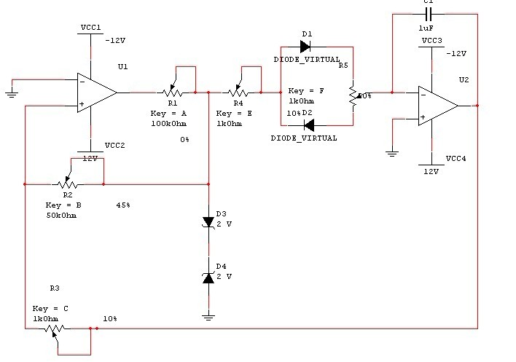
图3.1
3.2三角波－正弦波转换电路（如图3.2）
滤波法实现三角波与正弦波的转换。要求输入三角波电压U1的最低频率为f_{min}，则其最高频率f_{max}小于3f_{min}，就可以利用低通滤波器或带通滤波器将三角波变换为正弦波.
将三角波按傅里叶级数展开其中Um是三角波的幅值
UI(wt)=8/（π*π）Um(sin wt-1/9sin 3wt+1/25sin 5wt-…)
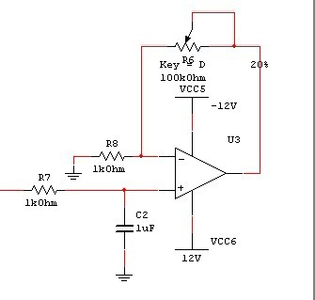图3.2

总电路图如下图3.3所示
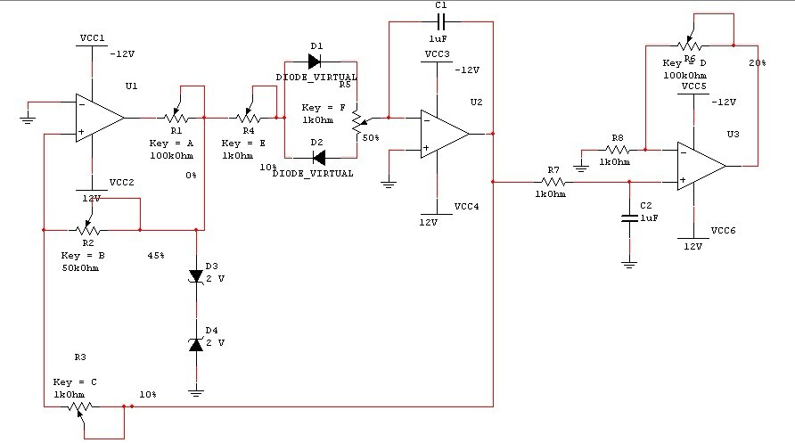
图3.3
方案(二)：
方波－三角波转换电路与方案一相同，三角波－正弦波转换电路用折线法实现，其电路频率可选较大差值。总电路图如图3.4所示。
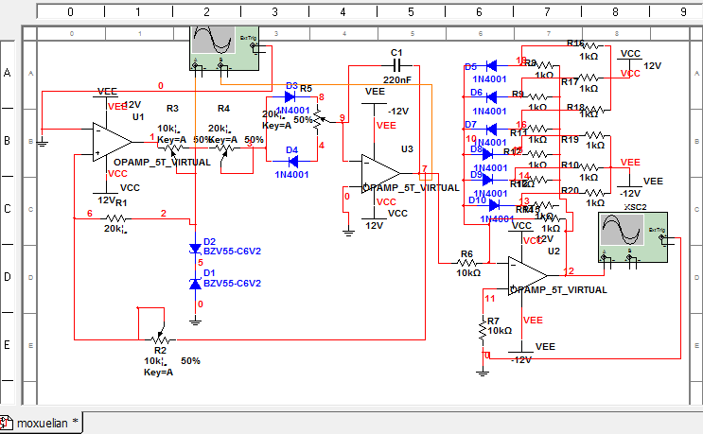
图3.4
方案论证：我选的是第一个方案，上述两个方案均可以产生三种波形。方案二的电路复杂，有过多焊接部分，而且较浪费元器件，但是方案的在调节的时候比较方便，可以很快的调节出波形。方案一电路简洁利于焊接可以节省元器件，但是在调节波形的频率值时有一定的限度，由于整个电路时一起的只要调节前面部分就会影响后面的波形，所以选用方案一也可以达到要求。

- 单元电路设计与计算
4.1方波—三角波转换电路的设计与计算

1.方波三角波产生电路

. 方波或矩形波包含极丰富的谐波,因此这种电路又称为多谐振荡电路.它是在迟滞比较器的基础上,增加了一个由R C组成的积分电路,把输出电压经过R C反馈到比较器的反相端.在比较器的输出端引入限流电阻R和两个背靠背的双向稳压管就组成了双向限幅房波发生电路.由于比较器中的运放处于正反馈状态,因此一般情况下,输出电压V0与输入电压V1不成线性关系,只有在输出电压V0发生跳变瞬间,集成运放两个输入电压才可近似等于零,即Vid=0或Vp=Vn=V1是输出电压V0转换的临界条件。在接通电源的瞬间，输出电压究竟偏于正向饱和还是负向饱和，那纯属偶然。设输出电压偏于正饱和值，即V0=Vz,时,加到电压比较器同相端的电压为+FVz,而加于反向端的电压,由于电容器C上的电压Vc不能突变,只能由输出电压V0通过电阻R按指数规律向C充电来建立,充电电流为i+.显然,党加到反向端的电压VC略正于+FVz时,输出电压便立即从正饱和值(+Vz)迅速翻转到负饱和值(-Vz),-Vz又通过R对C进行反向充电. 通常将矩形波为高电平的持续时间与振荡周期的比称为占空比,对称方波的占空比为50%.如需产生占空比小于或大于50%的矩形波,只需适当改变电容C的正 反向充电时间常数即可.
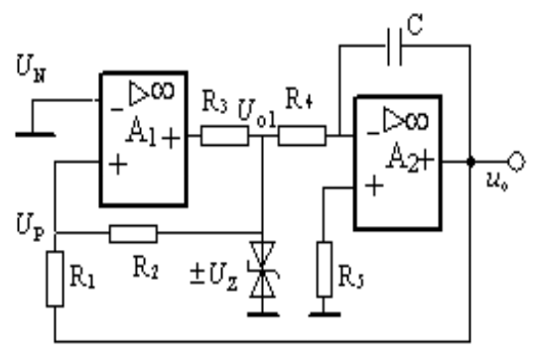
三角波发生电路
2.参数计算
方波
周期、频率计算：T=2RCln（1+2R1/R2） f=1/T
幅值： 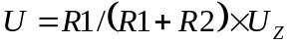
设计要求方波的幅值为±2V，则可令稳压管的稳压值为2V且R1为100KΩ的电位器。
三角波（三角波的占空比要求可调，可在反向输入端和输出端接上二极管 和一个电位器（100KΩ），二极管选用1N4007.。）
幅值： 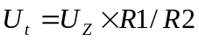
周期、频率：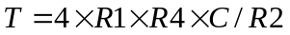 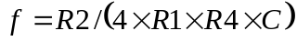 三角波的幅值为±1V， 其中R6=0.5R5,可令电容C=1uf，根据所求结果可令R4、R5均为1KΩ的电位器，因为要求三角波的占空比可调，所以R4和R5之间用两个二极管以相反的方向连接。
设计要求最终输出的信号为0.2KHz~20KHz。可求得R2=50KΩ，R3=1KΩ。
4.2三角波正弦波转换电路的设计与计算
滤波法将三角波转换为正弦波
通过仿真为使正弦波的幅值可大范围调节可令R6为100KΩ的电位器，而R7=R8=1KΩ，电容C的大小为1uf。

- 实验、调试及测试结果与分析
5.1实验仪器
直流稳压电源，示波器
5.2调试方法
静态调试：
用万用表主要是蜂鸣档对电路板进行静态测试，目的主要是为了防止虚焊或者漏焊。
动态测试
静态调试没有问题之后方可以到实验室进行动态测试，要注意直流电源的接入方法。
动态测试要逐步调节，先测试方波的幅值，输出波形频率范围等。再对三角波正弦波进行相应的调试。然后对电路进行动态测试。主要是测试方波、三角波、正弦波的振荡频率的调节范围。注意用示波器测量幅值必须把所有的微调都调到顺时针顶端。在测量之前必须把波形先调好，只有在波形不失真的情况下才能测量参数，否则所测数据没有任何意义。
5.3性能测试及分析
5.3-1方波三角波
方波
 | 测试结果 | 要求 | 误差
峰峰值（V） | 4.19V | 4V | 0.0475
频率 | 0.6KHz~11KHz | 0.2KHz~20KHz
三角波
 | 测试结果 | 要求 | 误差
峰峰值(V) | 1.44V | 2V | -0.28
频率 | 0.6KHz~11KHz | 0.2KHz~20KHz

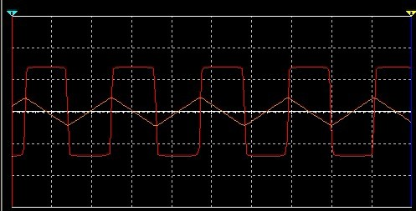

5.3-2正弦波
 | 测试结果 | 要求 | 误差
峰峰值（V） | 3.82 | 4 | -0.045
频率 | 0.6KHz~11KHz | 0.2KHz~20KHz

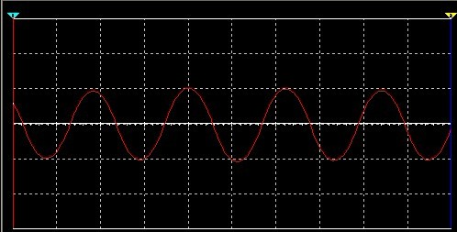
误差分析：
1、方案设计时对频率的要求考虑不够，使得频率难以达到要求所需的值；
2、测量仪器本身有问题导致所测数据不能满足要求，外部干扰使得测量值存在误差；
3、焊接电路时焊点处有电阻被忽略，连接的线路也有电阻；
4、调试时间过长电路温度升高，使得一些元件的电阻发生变化；
5、对电位器进行调节时，由于是手动控制，难以准确的到达所需的阻值；
6、实验所给元器件数目有限，精确也有一定限度。
5.4实验过程中的故障、原因及排除方法
1、首次调试时，LM324芯片两端加12v电压，结果芯片发热很严重。通过检查焊接电路，发现芯片两端连接电源的引脚连接错误。调整好引脚后，芯片通电时不在严重发热 。
2、调试时没有波形出现。用万用表 测量各个结点是否有电流通过，以便检查电路连接是否正常。
3、调节电位器时，波形的没有任何变化。可能是电位器的连接方法有问题，也可能是电位器本身无法调节。

第六章 结论与心得
1.实现本次实验的方法不唯一，但相较而言，方案一所用的元器件最少，提高了实验电路的稳定性，且实验的调节方法也很简单，做到了节约、简便、迅速的基本要求。
2.进行实验时为了便于调节参数，选用了较多的电位器，实际上有的电位器可以用定值电阻代替而不影响实验结果。
3. 方波的输出幅度约等于电源电压+Vcc.三角波的输出幅度不超过电源电压+Vcc。电位器Rp1可以实现幅度的微调，但会影响方波—三角波的频率。
4.本次实验提高了同学们的分工合作精神，使同学们学会了如何设计电路，熟练了电路焊接方法以及掌握调试方法与测试参数，同时还提高了同学们的动手能力和测试技术能力。

第七章 参考文献
1、童诗白 华成英 《模拟电子技术基础》 高等教育出版社
2、物理与电子信息学院 《 基础电路实验指导书》
3、谢自美 《电子线路设计》
4．毕满清编 《电子技术实验与课程设计》 机械工业大学出版社
5. 李万臣主编．模拟电子技术基础与课程设计.哈尔滨工程大学出版社
6.《电子线路设计应用手册》，张友汉主编，福建科学技术出版社（2000）
7. 《电子技术基础实验研究与设计》，陈兆仁主编，电子工业出版社
8、上网查阅资料

附录1 元件清单
元件名称 | 型号 | 参数 | 数量
电位器 |  | 1KΩ | 3
电位器 |  | 50KΩ | 1
电位器 |  | 100KΩ | 2
电阻 |  | 1KΩ | 2
电容 |  | 1uf | 2
芯片 | LM324 |  | 2
二极管 | IN4007 |  | 4
稳压管 | BZV55-C6 | 稳压值=2V | 4
万能版 | 中号 |  | 2
导线 |  |  | 若干
附录2 电路图

附录3 芯片管脚图
